Fåfnebladet januari 2018

Efter många år är det dags för byte av portkod.
Information om ny kod, samt datum för bytet, kommer att delas ut i postfacken.

PS. För att inte släppa in kylan i trapphusen, se till att ytterdörren stängs ordentligt.

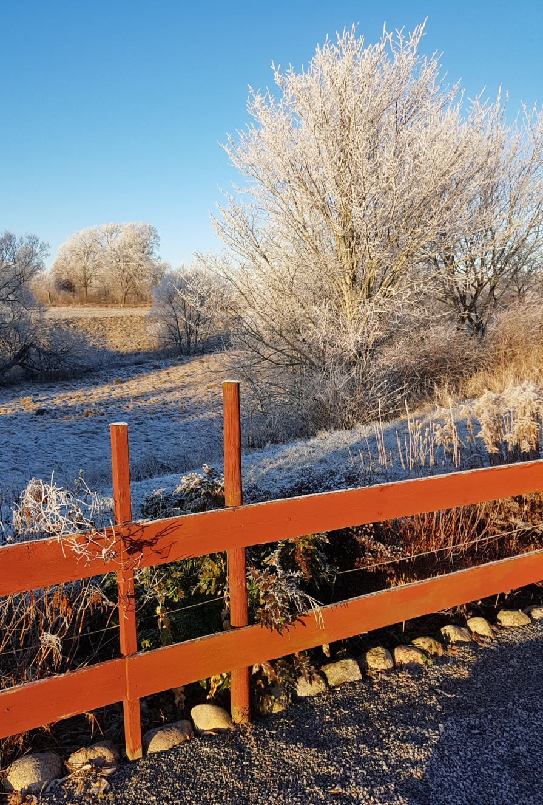

Hälsningar, styrelsen

